ODREĐIVANJE TRENUTKA POČETKA NAVODNJAVANJA PREMA
STANJU VLAŽNOSTI ZEMLJIŠTA
- Kako izmeriti vlažnost zemljišta?
- Postoji više načina mjerenja vlažnosti zemljišta, a može se obaviti direktno na terenu ili posredno u laboratoriji
Mjerenje na terenu
- Merenje na terenu obavlja se raznim instrumentima, a rezultati o stanju vlažnost zemljišta se utvrđuju trenutno i moguće je vrlo brzo intervenisati navodnjavanjem.
- Najviše se koristi jer je najprecizniji
Vizuelni metod za procenu vlažnosti zemljišta
- Vizuelno ocenjivanje
- Praktičan način
- Zahteva iskustvo i praksu
- Tretiranje uzorka zemljišta u ruci, gnječenjem, valjanjem i izvlačenjem u šnur
- Dobijene forme i oblici posmatraju se i ocenjuju postoji uska veza između vlažnosti i plastičnosti zemljišta
Merenje vlažnosti zemljišta tenziometrima(irometrima)
- Da bi se odredila vlažnost zemljišta tenziometrom mora se prvo uraditi kalibracija , utvrditi odnos izmedju vrednosti vakuma na vakumometru i vlažnosti zemljišta(utvrđenu sušenjem uzorka u sušnici)
- Posle proceđivanja u zemljištu ostaje voda koja se drži izvesnim silama i poramaili je vezana za čestice zemljišta
- Snaga sila zavisi od količine vode i svojstva zemljišta
- Vlažnost veća – snaga držanja manja i obrnuto, vlažnost manja – snaga držanja veća
- Tenziometrima (irometrima) se meri sila kojom se drži voda u zemljištu
- Utvrđuje se vlažnost u procentima
- Rade pomoću živinog stuba ili vakuma
- U praksi – sa vakumom
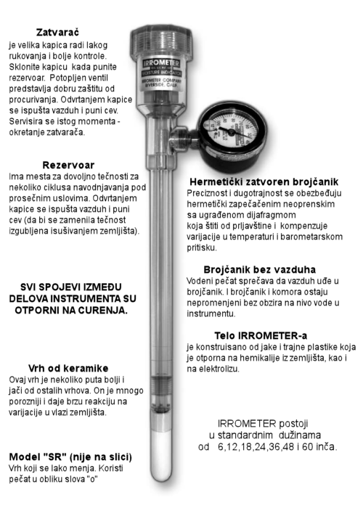
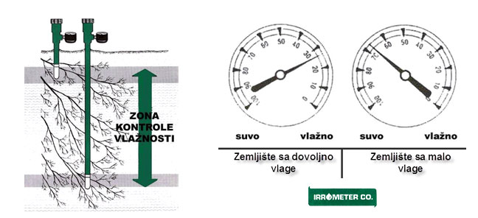

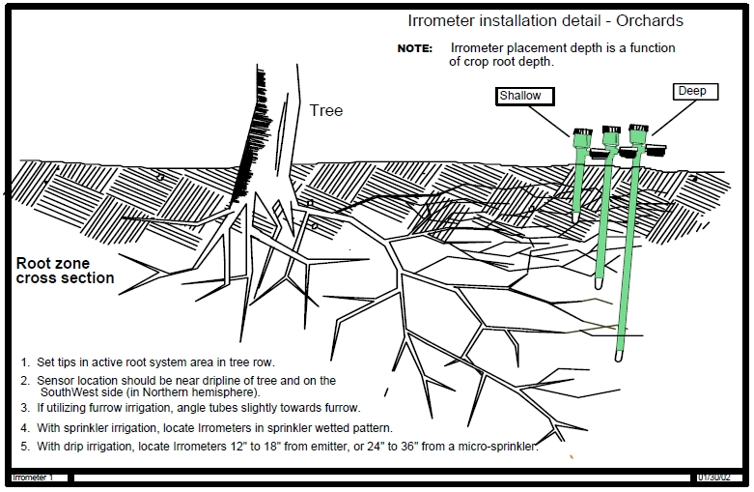
Irometri
- Plastična cev različitih dužina
- Na jednom kraju keramička porozna kapica a na drugom se puni destilovanom vodom i dobro zašepi čepom
- Sa strane je ugradjen vakumetar ilimanometad koji služi za očitavanje vlažnosti zemljišta
- Kraj sa keramičkom pločicom se postavlja u zemljište na različitim dubinama(20, 40, 60, 80,cm)
- Na vakumetrima se očitava vlažnost zemljišta
- Postaviti u vlažno zemljište
- Po nalivanju vode u cev proveriti da nema mehurića
- Cev zatvori čepom
- Kad se zemljište suši u njemu se pritisak povećavau odnosu na pritisak u poroznoj keramičkoj čašici
- Voda izlazi iz čašice i upija se u zemljište
- Kad se vlažnost zemljišta povećava pritisak vode u čašici je veći voda iz zemljišta ulazi u čašicu
- Isušivanjem zemljišta voda iz porozne čašice izlazi u zemljište,
- stvara se vakum u cevi,
- kazaljka na vakumometru se udaljava od nule,
- kad se navodnjava ili pada kiša zemljište je vlažnijevoda se vraća u čašicu i kazaljka prema polaznom položaju
- Imaju na vakumetru skalu od 0-100
- Vlažnost zemljišta treba održavati da na vakum-metru skazaljka ne prelazi br.70
- Irometre dok su u zemljištu treba zaštititi zbog obrade zemljišta mašinama
Ostale metode za određivanje vlažnosti zemljišta
- Neutronskim meračima
- Laboratorijsko merenje
- Laboratorijsko mjerenje vlažnosti tla je preciznije ali sporo i nepraktično, jer zahtjeva uzimanje uzoraka zemljišta i obradu u laboratoriji.
- Uzorci se uzimaju na parceli odnose u laboratoriju u plastičnim vrećicama dobro zatvorenimi , mere na vagama
- Posude sa uzorcima suše u sušarama na 105-110°Cdo konstantne mase
- Dva puta se mere do momenta razlike u masi<0,1g
- VLAŽNOST ZEMLJIŠTA: Masa isparene vode u g(razlika između vlažnog i suvog zemljišta)deli sa masom apsolutno suvog zemljišta i množi sa 100 (MASENI %)
